消费品召回计划
生产者名称 | 汕头市智乐辉玩具有限公司
产品名称 | 益智玩具车
品牌 | 智辉
涉及数量 | 480盒
型号/规格 | 16718
生产起止日期 | 2022.8.20-2022.8.20
生产批号/批次 | ZH220800001
产品描述及外观照片 | 仿真消防云梯车车模  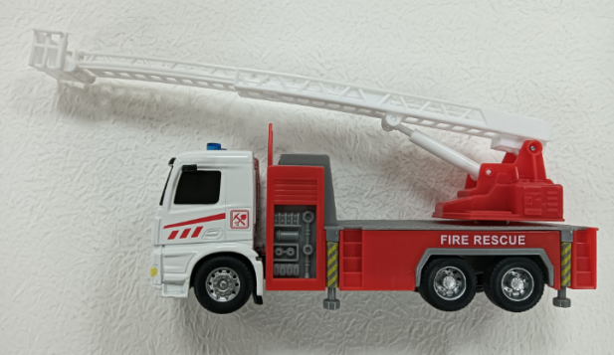
存在的缺陷 | 玩具缺少可更换电池的安全使用注意事项警示说明
可能导致的后果 | 无法给消费者提供正确的指引，可能会使消费者使用不当造成伤害。
避免损害发生的应急处置方式 | 消费者立即暂停使用有缺陷的产品，联系经销商进行处理。
具体召回措施 | - 通知销售商立即停止销售缺陷产品，对库存产品退回；  2.在经销商实体店铺发布召回公告，告知消费者具体召回事宜，为购买到缺陷产品的消费者补充电池玩具使用说明。
召回负责机构 | 汕头市智乐辉玩具有限公司
召回联系方式 | 召回联系人及服务热线：杜树德，0754-87212825/13592832444
召回进度安排 | 集中召回时间计划在2024年2月29日至2024年5月31日（具体以实际进度安排为准）
其他需要报告的内容 | 无
其他信息 | 相关用户也可以登录广东省市场监督管理局网站“政务公开-重点领域信息公开-召回”栏目，或拨打广东省市场监督管理局缺陷产品召回热线电话（020-35671348）了解更多信息。

